创业搭子 · 产品方案文档（三）核心用户旅程流程图
项 | 内容
版本 | v1.1，2026-08-29
本册对应交付要求 | 核心用户旅程流程图
线上原型 | https://chuangyedazi.pages.dev
开放层（MCP / API / Skill） | https://chuangyedazi-api.safepanda.workers.dev/
目录
- 3.1 旅程 A：从不知道能领什么，到今天能报哪一笔
- 3.2 旅程 B：从没开过公司，到执照下来，到补贴重算
- 3.3 旅程 C：注册之后第一次找钱
- 3.4 旅程 D：一句话记一件小事（留存机制）
六份分册
分册 | 对应交付要求
一 | 产品定位与目标用户画像
二 | 核心功能架构图（五大模块如何串联）
三 | 至少 3 个核心用户旅程的完整流程图
四 | 创新点说明（与现有园区服务平台的差异化）
五 | 商业模式与运营策略（含 Token / 积分激励设计）
六 | 数据安全与隐私合规考量
文中数字的来源标注
标注 | 含义
库内 | 命题方给的政策库、金融工具库原字段，或政府网站政策原文，可回链
派生 | 由库内数据算出来的统计量，算法在仓库脚本里
方案 | 本文档提出的设计与假设，尚未实现或尚未与命题方核对

核心用户旅程流程图
四条旅程，前三条是必走通的主链路，第四条是留存机制。

3.1 旅程 A：从不知道能领什么，到今天能报哪一笔
主角是还没注册的个人。这条旅程回答第一节 1.4 里的痛点 1 和 2。
图 A-1 建档到逐笔判定
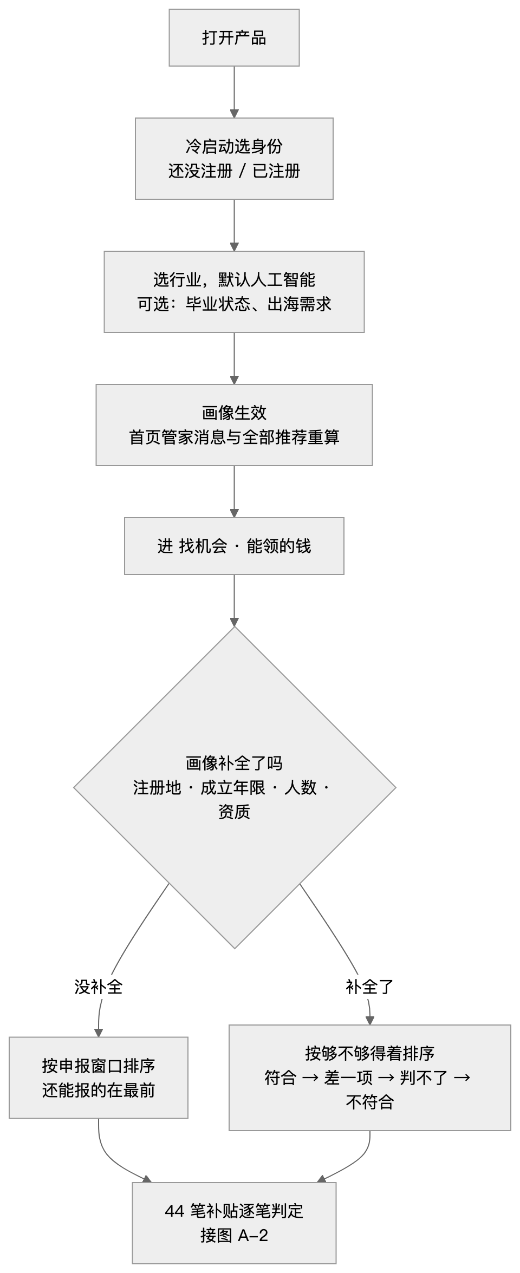
图 A-2 四种判定结果与出口
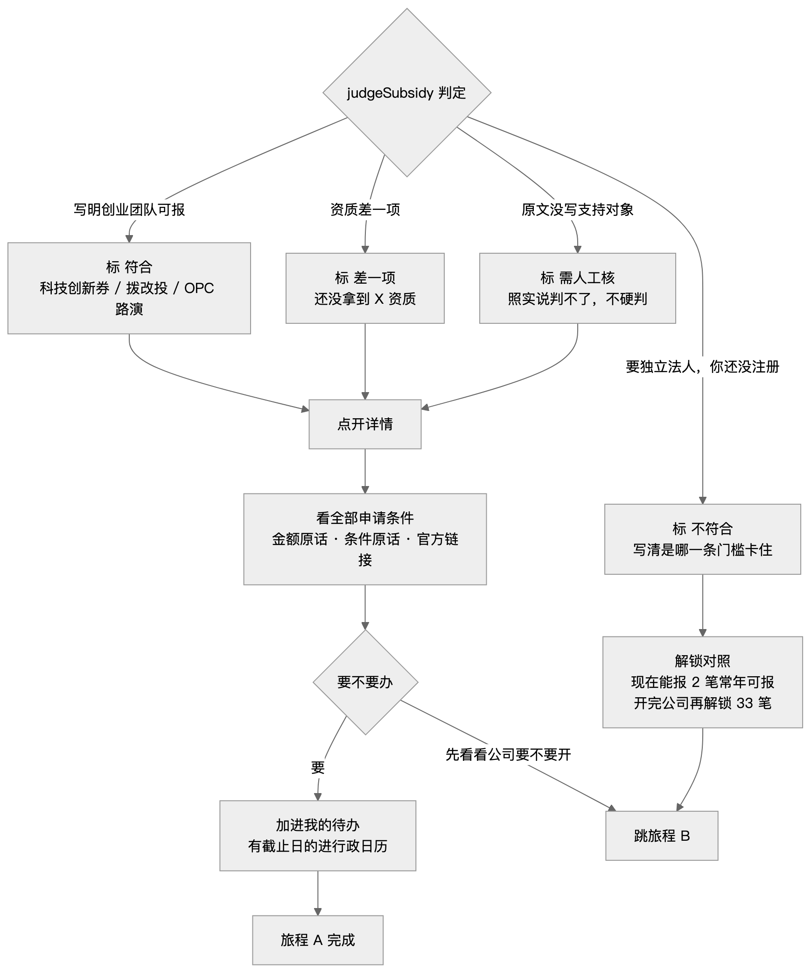
这条链路上的三处设计，都是为第一人群专门做的：
- 不符合的条款不隐藏。判定结果写清是哪一条门槛卡住（这条要有公司主体，你还没注册），而不是简单地从列表里过滤掉。用户需要看见那 33 笔，才知道注册这个动作值多少钱
- 判不了的照实说判不了。8 笔原文没写支持对象的，界面标需人工核，并把原文那句摆出来，不替它猜一个门槛
- 原文没写申报截止日的 30 笔，显示看年度细则，不替它编一个日期

3.2 旅程 B：从没开过公司，到执照下来，到补贴重算
这条旅程回答痛点 3 和 4，是新定位下最核心的一条。
图 B-1 开公司之前要先定下来的三件事
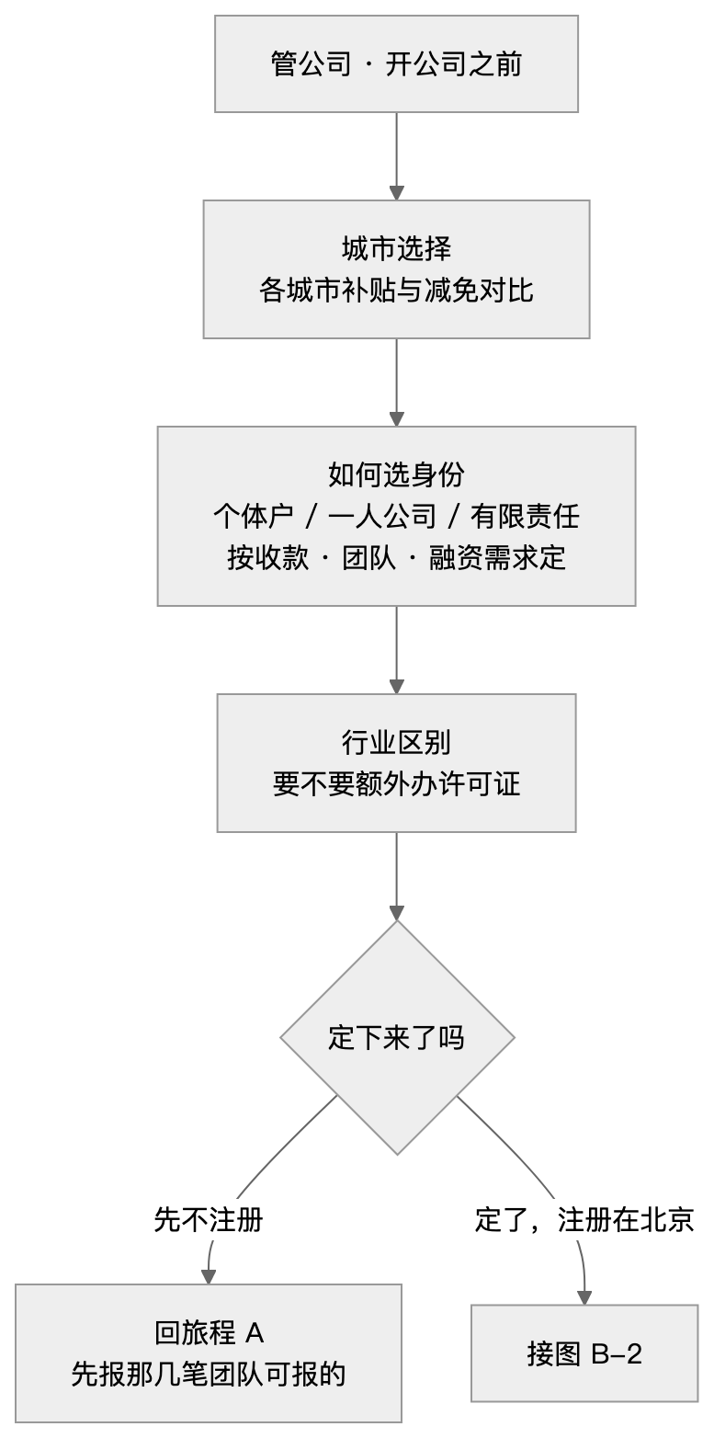
图 B-2 e 窗通一网通办，到执照下来
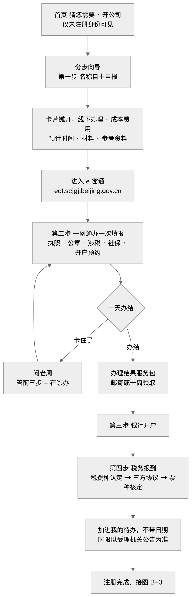
图 B-3 注册完成之后的全线重算
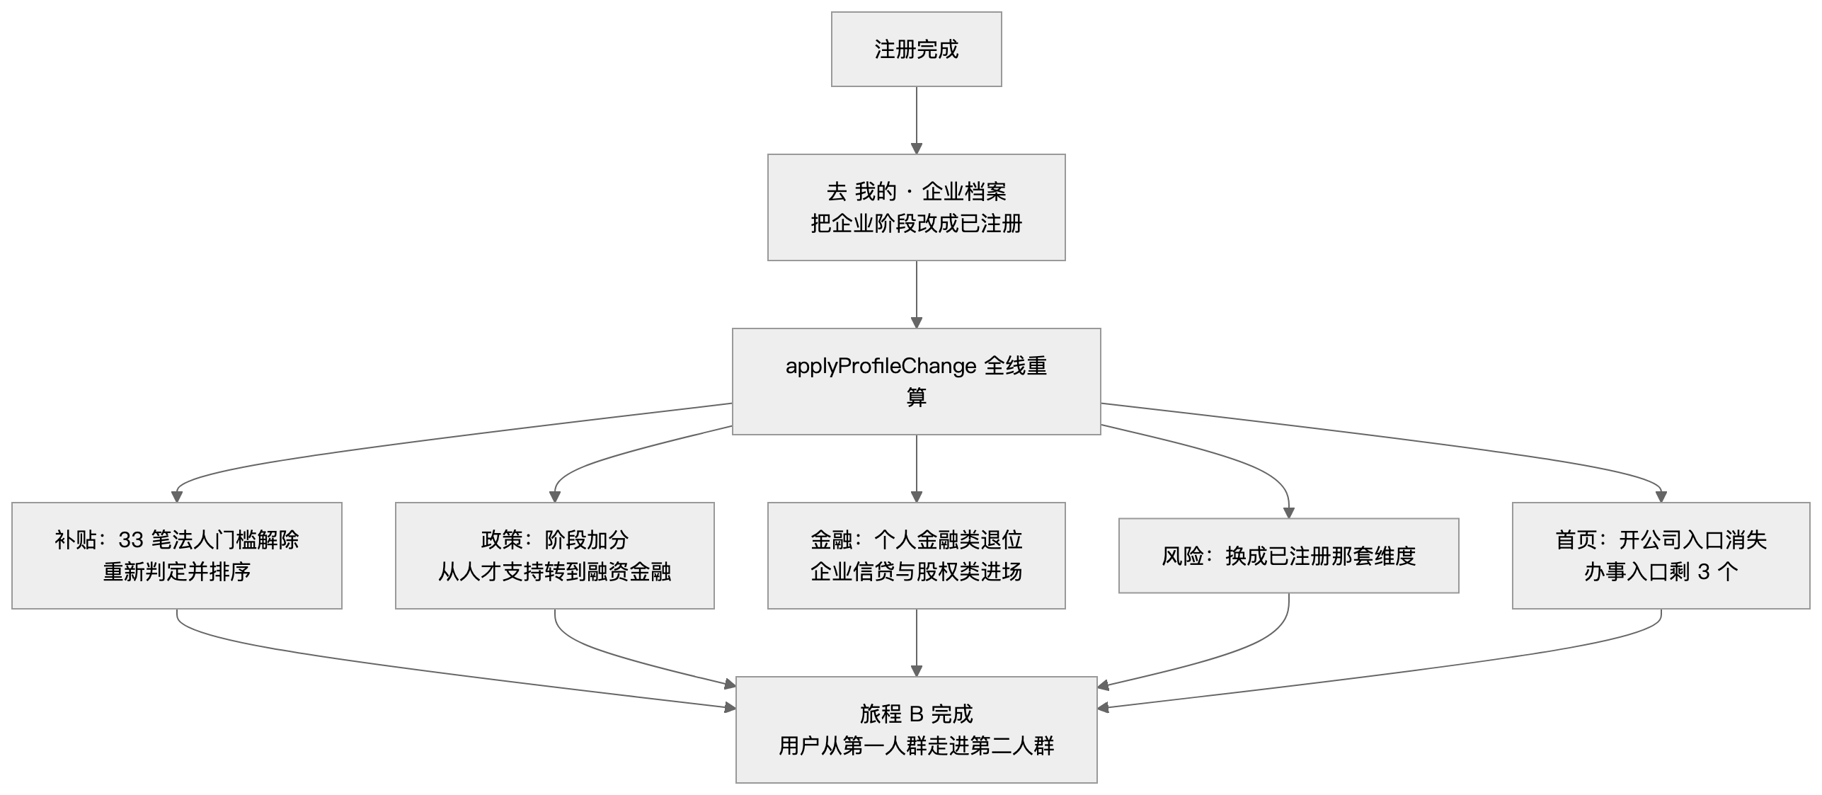
这条旅程的设计要点：
- 分步向导的颗粒度做到小动作一级。每一个小动作卡片按需挂线下办理、成本费用、预计时间、要交的材料、参考资料。没办过的人怕的是不知道下一步是什么，颗粒度不够就等于没解决
- 流程里的每个数字都来自检索到的北京官方口径，出处记在脚本注释里。全文唯一的外链是 e 窗通，域名与市监局开办企业一网通办同源，核实过程记录在需求文档 4.10
- 注册完成不是终点，是画像上的一次字段变更。产品在这一刻把用户从第一人群交接到第二人群，档案与历史全部延续

3.3 旅程 C：注册之后第一次找钱
图 C-1 勾融资条件到分档
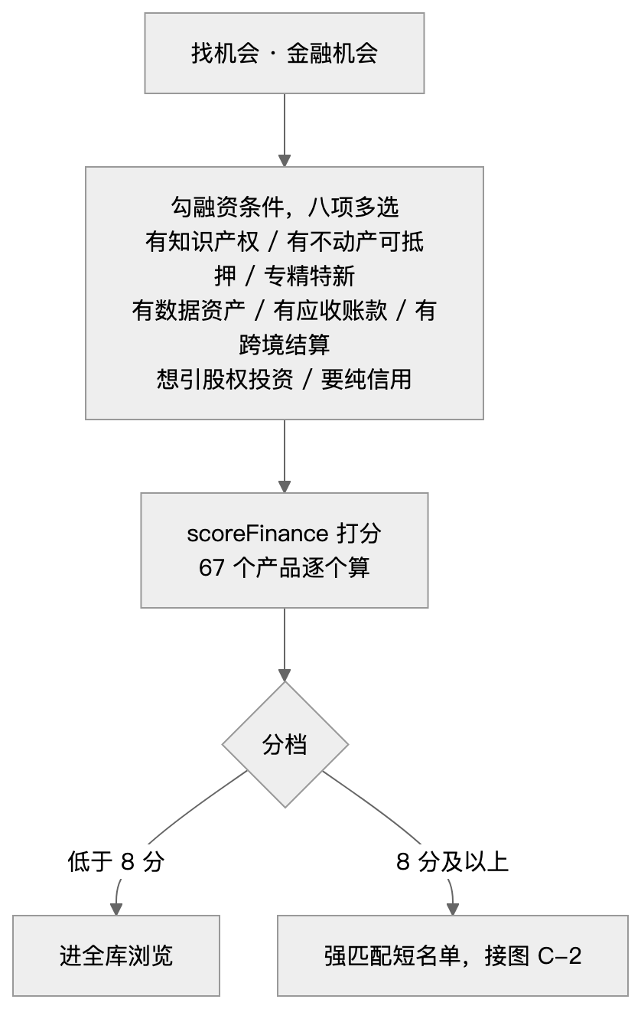
图 C-2 产品卡到生成对接申请卡
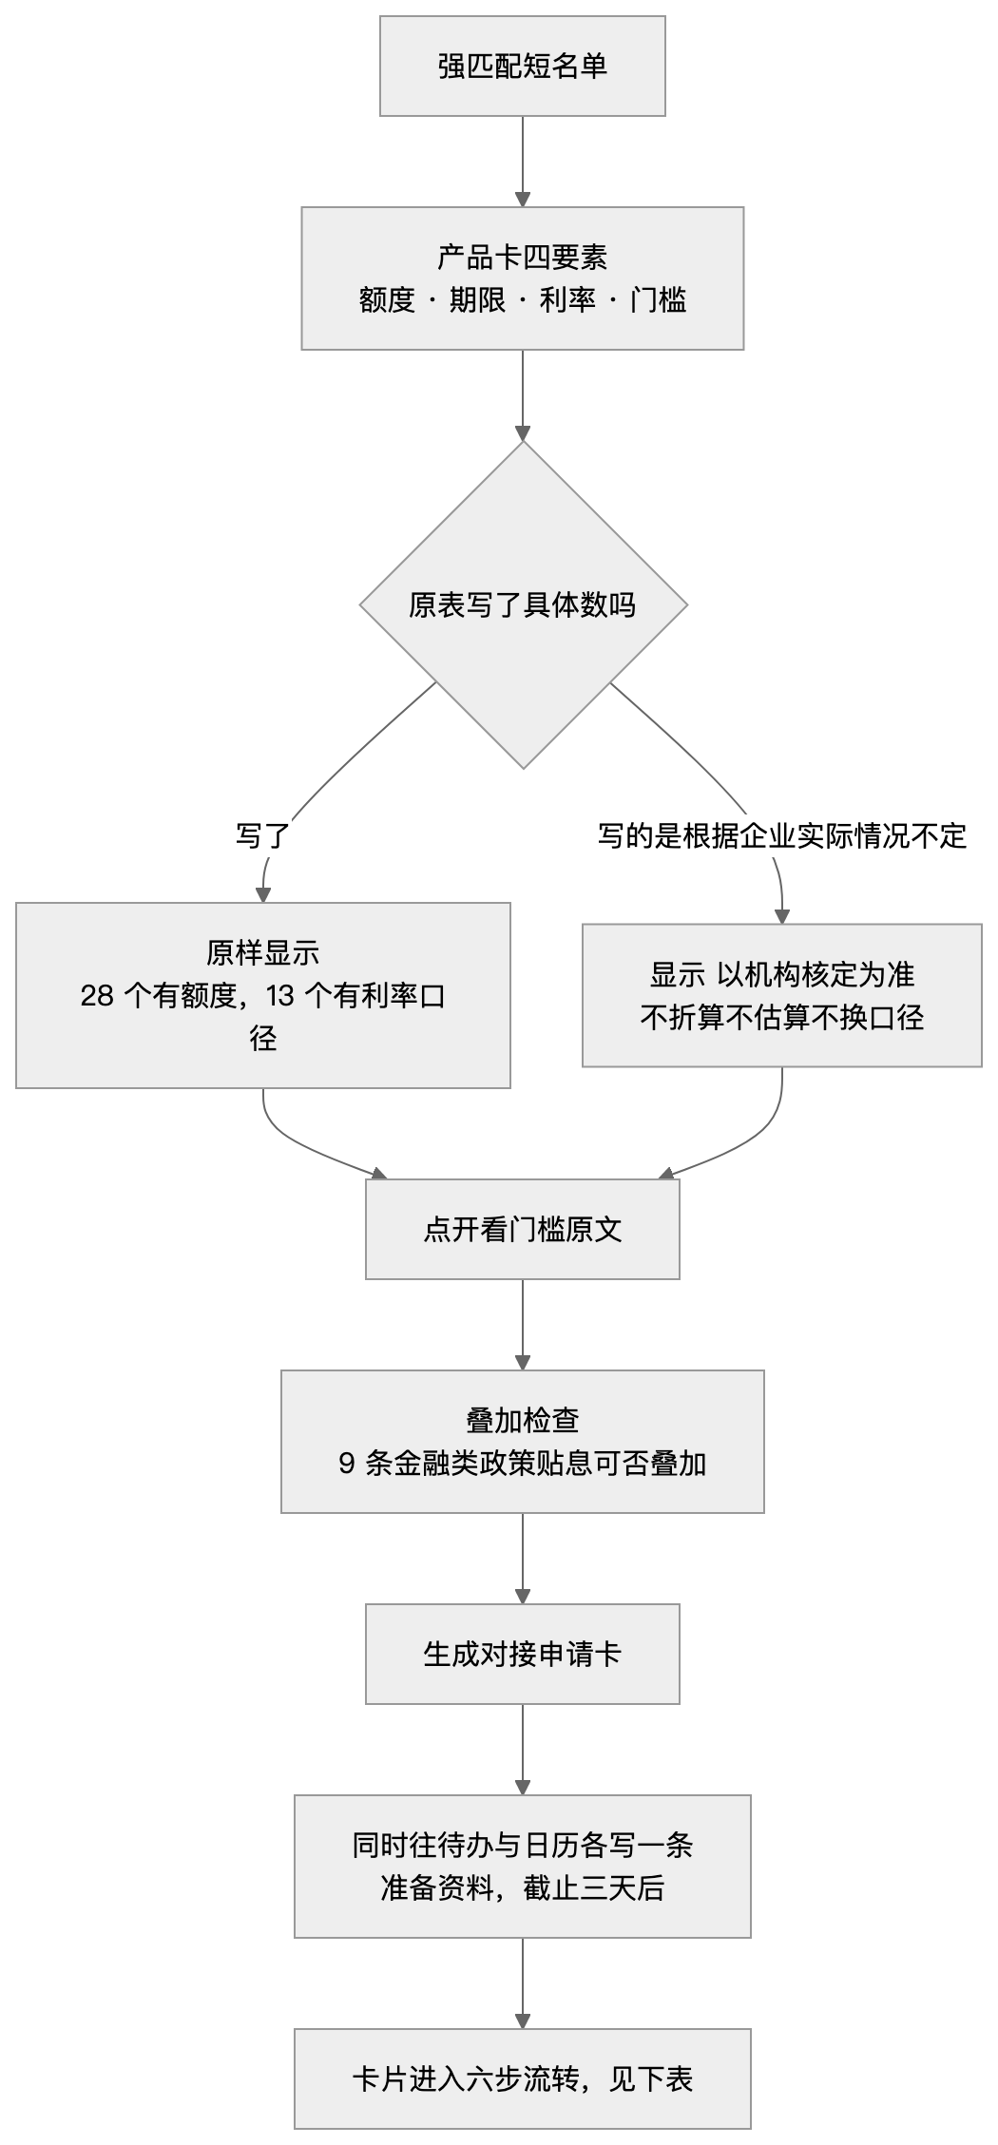
对接卡生成之后按北辰金融服务六步流转，名称来自命题 PPT，产品照搬，不另起一套自己的说法：
步 | 名称 | 这一步在等谁
1 | 需求采集 | 企业，把资料准备齐
2 | 机构对接 | 园区，推送到对应机构
3 | 资料审核 | 机构
4 | 方案洽谈 | 双方
5 | 落地执行 | 机构放款或投资
6 | 后续维护 | 双方
这条旅程的设计要点：额度与利率只能来自命题方那张表。67 个产品里 28 个写了具体额度、13 个写了利率口径，其余照实显示为以机构核定为准。把六成产品的额度装成有数据，路演现场被追问一句这个数哪来的，整套说法就塌了。照实显示反而是这个产品最硬的部分。

3.4 旅程 D：一句话记一件小事（留存机制）
前三条解决从不知道到办成，这条解决办完之后还回不回来。
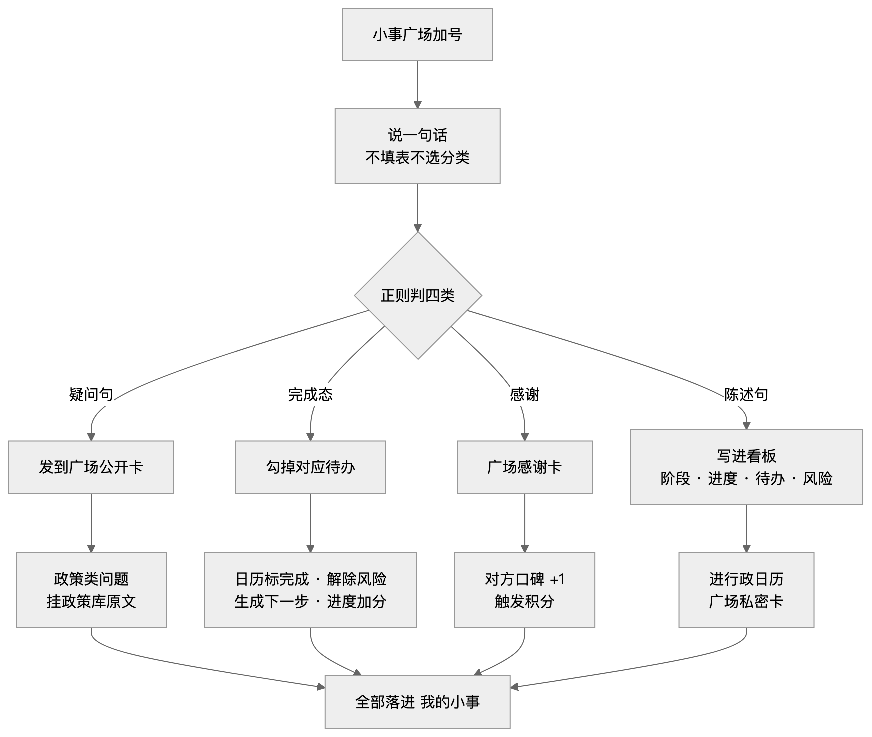
判定规则摆在界面上给用户看，不做黑盒。这一条对第一人群尤其重要：还没注册的人手上没有报表没有台账，唯一能沉淀的就是他嘴里说出来的进展。

